Федеральное государственное образовательное бюджетное

учреждение высшего образования

**«Финансовый университет при Правительстве Российской Федерации»**

**(Финансовый университет)**

Колледж информатики и программирования

**ОТЧЁТ**

**По лабораторной работе №12**

Студенты: Емельянова Дарья Игоревна

Дисциплина/Профессиональный модуль: Компьютерные сети

Выполнил студент

Группы: 2ИСИП-321

Преподаватель

Сибирев И.В.

Оценка за работу :_______

**Москва – 2023г.**

**Лабораторная работа №12**

**Цель работы:** определение класса и расчет IP-адреса и маски подсети

**Ход работы:**

1. При помощи команды ipconfig выясняем настройки нашего активного логического сетевого адаптера

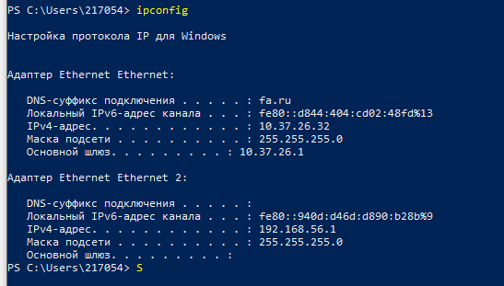

1. Делаем проверку доступа к сетевому шлюзу

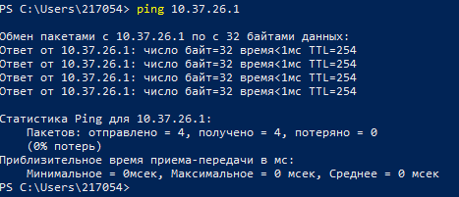

1. Делаем проверку доступа в интернет

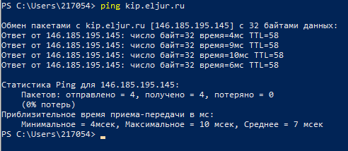

1. **Включаем впн**

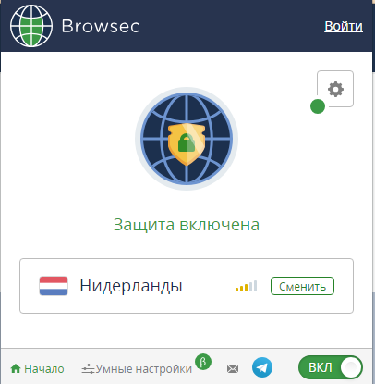

1. Проверяем доступ в интернет с включенным впн к 4 сайтам

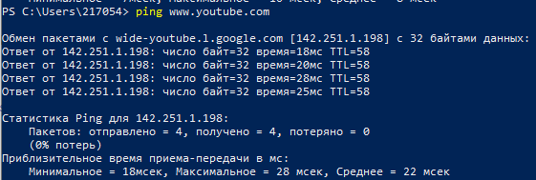

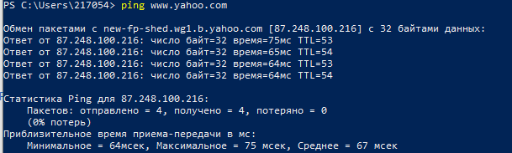

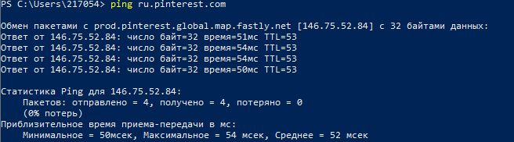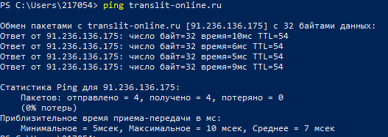

1. Определяем пути IP-пакета.

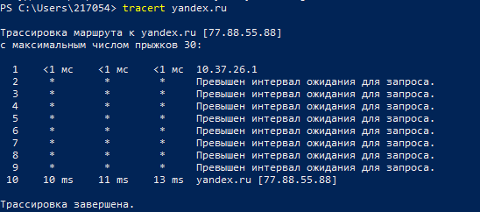

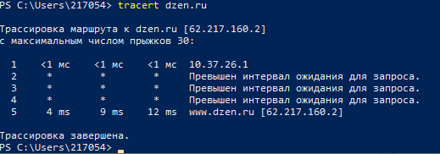

До сайта dzen.ru наименьшее время пинга, а к yandex.ru наибольшее количество узлов

1. Выводим перечень сетевых соединений и прослушиваемых портов локального узла

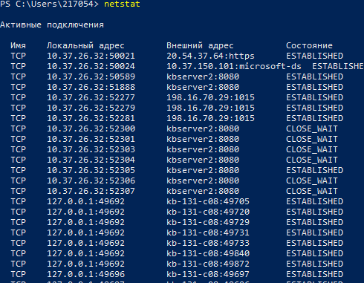

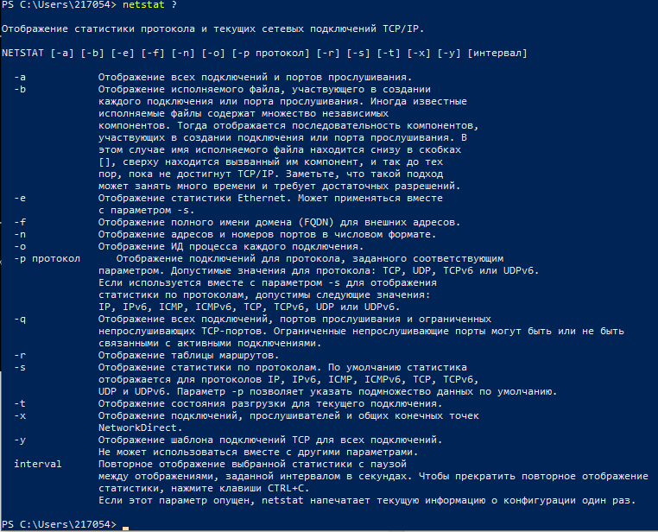

1. Получаем список маршрутов

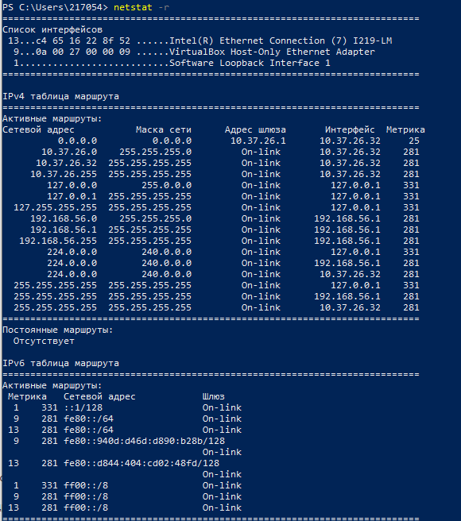

1. Запускаем команду route print -4, чтобы увидеть таблицу ipv4

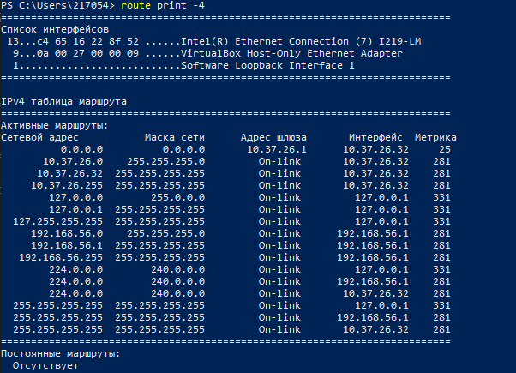

1. Вызываем таблицу трансляций

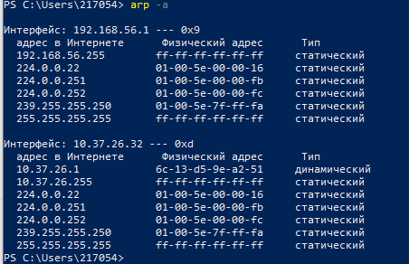

Вывод: я сделала практическую №12